试剂柜及文件柜调拨公告
各单位:
现有一批实验室搬迁闲置的试剂柜及文件柜可用于调拨，性能良好，具体如下：
资产编号 | 资产名称 | 购置日期 | 数量
2017479900-2017480300 | 文件柜 | 2017-12-17 | 5个
2017483300 | 防爆试剂柜 | 2017-12-17 | 1个
2017483400-2017484600 | 试剂货架 | 2017-12-17 | 13个
2017484700-2017486500 | 试剂柜 | 2017-12-17 | 17个
2017486600-2017487900 | 抽风试剂柜 | 2017-12-17 | 14个

联系人：皮老师
手 机：13929894370
办公室：实训中心307

资产设备管理部
2024年4月2日
- 文件柜
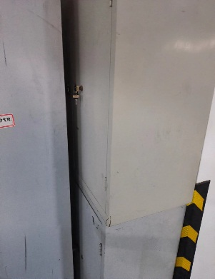
- 防爆试剂柜
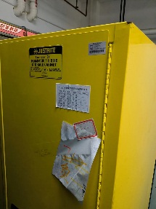
- 试剂货架
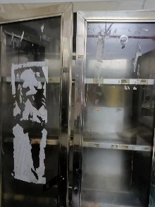
- 试剂柜
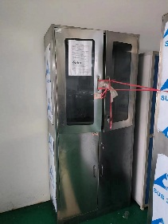
- 抽风试剂柜
